Управа Ярославского района города Москвы
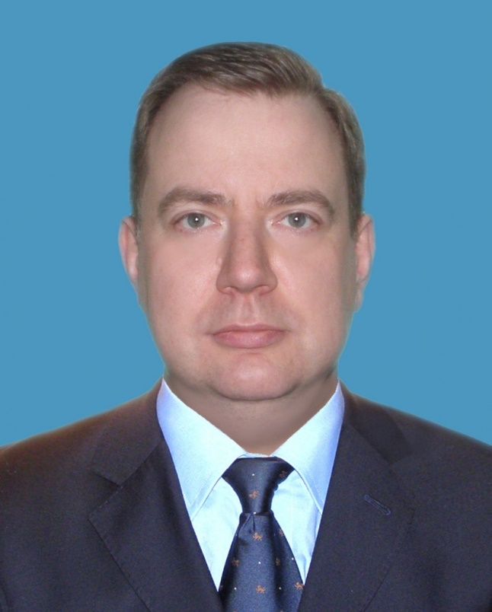
Турков Алексей Михайлович
Глава управы Ярославского района города Москвы
499-188-77-64499-188-77-64
Служба по обеспечению режима секретности и мобилизационной подготовки
Макурин Андрей Николаевич
499-188-51-83
Юридическая служба
Главный специалист, юрист
Малыгина Алла Александровна
8-499- 188-99-21
Служба по решению задач в области защиты населения и территорий от чрезвычайных ситуаций и гражданской обороны

Главный специалист
Гречушкин Михаил Владимирович
8-499-188-46-34

Морина Елена Евгеньевна
Заместитель главы управы по работе с населением
495-656-16-17
Емельянова Регина Евгеньевна
Сектор по вопросам торговли и услуг499-188-20-58

заведующий сектором торговли и услуг
Алахвердова Ирина Викторовна
8-499-188-20-58

Консультант
Меркулова Ирина Александровна
8-499-188-46-77

Главный специалист
Баюкова Алеся Леонидовна
8-499-188-46-77
Отдел бухгалтерского учета, организации и проведения конкурсов и аукционов499-188-72-10

Главный специалист
Иванова Ольга Викторовна
499-188-80-94

Консультант
Петухова Дарья Валерьевна
499-188-72-10

Главный бухгалтер - начальник отдела
Малахутина Ирина Викторовна
499-188-72-10

Заместитель главы управы по вопросам экономики, торговли и услуг
Емельянова Регина Евгеньевна
8-499-188-46-75

Ерохин Игорь Федорович
Первый заместитель главы управы по вопросам ЖКХ, благоустройства, строительства
499-188-13-96

